Pressemeldung von MPDV

In 4 Stufen zur Smart Factory

Webinar-Reihe von MPDV und Partnern liefert Weg zur digitalen Fabrik

Mosbach, 18.06.2020 – Smart Factory? Ja, aber wie starten? Die Webinar-Reihe „In 4 Stufen zur Smart Factory“ von MPDV liefert Fertigungsunternehmen praxiserprobte Ansätze für deren Digitalisierungsstrategie. IT-Experten aus Industrie, Beratung und dem Fachverband VDMA geben in mehreren Vorträgen Einblicke in die moderne Fertigungs-IT und diskutieren die Zukunft der Smart Factory. Die Teilnehmer erhalten ein Schritt für Schritt-Modell zur Umsetzung im eigenen Unternehmen.

„In den ersten drei Webinaren stellen unsere Partner thyssenkrupp Materials IoT, MEGLA, STAUFEN. ValueStreamer GmbH, Cioplenu und senseye PDM innovative Lösungswege zur Umsetzung einer Smart Factory vor.“, beschreibt Steffen Münch, Key Account Manager MIP bei MPDV. „Grundlage für das Zusammenspiel im Ökosystem ist unsere Manufacturing Integration Platform (MIP), deren offene Architektur die notwendige Flexibilität und Interoperabilität bietet.“

Die Zusammenführung aller Schritte zu einer funktional vernetzten, interoperablen Fabrik und die Zukunft der Smart Factory diskutieren die Experten gemeinsam mit Volker Schnittler, Fachreferent für Unternehmenssoftware und Projektleiter Plattformökonomie beim VDMA. Hier geht es unter anderem um die interne Vernetzung von Systemen abseits der Fertigung und die externe Vernetzung entlang der Supply Chain sowie das Thema Plattformökonomie.

Termine:

- Stufe 1: Die transparente Fabrik, am 08.07.2020 von 14:00 Uhr bis 15:00 Uhr
- Stufe 2: Die reaktionsfähige Fabrik, am 28.07.2020 von 14:00 Uhr bis 15:00 Uhr
- Stufe 3: Die selbstregelnde Fabrik, am 20.08.2020 von 14:00 Uhr bis 15:00 Uhr
- Stufe 4: Die funktional vernetzte Fabrik & Interoperabilität, am 10.09.2020 von 14:00 Uhr bis 15:00 Uhr
Pro Digitalisierungsstufe gibt es ein vertiefendes Webinar. Die einzelnen Webinare bauen aufeinander auf. Die Anmeldung sowie weitere Informationen finden Sie unter folgendem Link: http://mpdv.info/mipwebinar2020

(ca. 2.000 Zeichen)

Bildmaterial
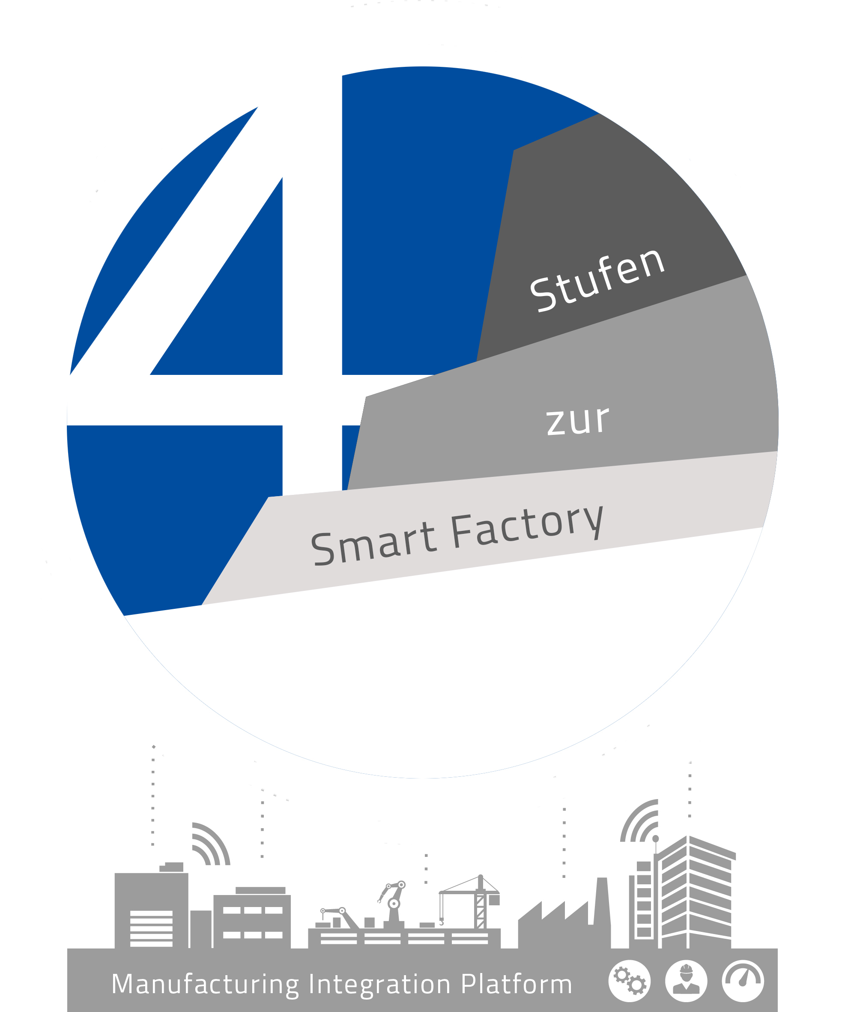
Bildunterschrift: Mit der Manufacturing Integration Platform (MIP) in 4 Stufen zur Smart Factory.
Bildquelle: MPDV

Keywords / Schlagworte
Smart Factory, 4-Stufen-Modell, Webinar, Transparente Fabrik, reaktionsfähige Fabrik, Interoperabilität, Manufacturing Execution System, MIP, VDMA, Plattformökonomie, #ProudToBePartOfMIP

Über MPDV

MPDV mit Hauptsitz in Mosbach ist der Marktführer für IT-Lösungen in der Fertigung. Mit mehr als 40 Jahren Projekterfahrung im Produktionsumfeld verfügt MPDV über umfangreiches Fachwissen und unterstützt Unternehmen jeder Größe auf ihrem Weg zur Smart Factory. Produkte wie das Manufacturing Execution System (MES) HYDRA von MPDV oder die Manufacturing Integration Platform (MIP) ermöglichen es Fertigungsunternehmen, ihre Produktionsprozesse effizienter zu gestalten und dem Wettbewerb so einen Schritt voraus zu sein. In Echtzeit lassen sich mit den Systemen fertigungsnahe Daten entlang der gesamten Wertschöpfungskette erfassen und auswerten. Verzögert sich der Produktionsprozess, erkennen Mitarbeiter das sofort und können gezielt Maßnahmen einleiten. Täglich nutzen weltweit mehr als 900.000 Menschen in über 1.400 Fertigungsunternehmen die innovativen Softwarelösungen von MPDV. Dazu zählen namhafte Unternehmen aller Branchen. Die MPDV-Gruppe beschäftigt rund 500 Mitarbeiter an 13 Standorten in Deutschland, China, Luxemburg, Malaysia, der Schweiz, Singapur und den USA. Weitere Informationen unter www.mpdv.com.

Pressekontakt

MPDV Mikrolab GmbH Fon +49 6261 9209-0
Nathalie Kletti Fax +49 6261 18139
Römerring 1 presse@mpdv.com
74821 Mosbach www.mpdv.com

